**2023-2024学年度下学期三月月考**

**高 二 化 学 试 题**

**可能用到的相对原子质量：H-1 O-16 Na-23**

**第Ⅰ卷（满分45分）**

**一、选择题(本题共15小题，每题3分，共45分；每题只有一个选项符合题意)**

1．下列说法中正确的是(　　)

A．处于最低能量的原子叫做基态原子

B．3p2表示3p能级有两个轨道

C．同一原子中，1s、2s、3s电子的能量逐渐减小

D．同一原子中，2p、3p、4p能级的轨道数依次增多

2．下列四种元素中，单质氧化性最强的是(　　)

A．原子含有未成对电子最多的第二周期元素

B．位于周期表中第三周期ⅢA族的元素

C．原子最外层电子排布为2s22p4的元素

D．原子最外层电子排布为3s23p3的元素

3．原子的价电子排布式为3d104s1的元素在周期表中位于(　　)

A.第五周期第ⅠB族 B.第五周期第ⅡB族

C.第四周期第ⅦB族 D.第四周期第ⅠB族

4．下列各组中的X和Y两种原子，在周期表中一定位于同一族的是(　　)

A．X原子和Y原子最外层都只有一个电子

B．X原子的核外电子排布为1s2，Y原子的核外电子排布为1s22s2

C．X原子2p能级上有三个电子，Y原子的3p能级上有三个电子

D．X原子核外M层上仅有两个电子，Y原子核外N层上也仅有两个电子

5．已知：元素X、Y、Z、W的电负性数值分别为2.5、3.5、1.2、2.4。你认为上述四种元素中，哪两种最容易形成离子化合物(　　)

A．X与Y B．X与W C．Y与Z D．Y与W

6．

|  |  |  |  |  |  |  |
| --- | --- | --- | --- | --- | --- | --- |
|  | *I*1 | *I*2 | *I*3 | *I*4 | *I*5 | *I*6 |
| *I*/(kJ·mol－1) | 578 | 1 817 | 2 745 | 11 578 | 14 831 | 18 378 |

则元素A常见价态是(　　)

A．＋1 B．＋2 C．＋3 D．＋4

7．下列事实正确，且能用于判断氯、硫非金属性强弱的是

A．酸性：HCl>H2S B．还原性：S2->Cl-

C．沸点：S>Cl2 D．热稳定性：H2S>HCl

8．已知短周期元素的离子，A2＋、B＋、C3－、D－都具有相同的电子层结构，则下列叙述中正确的是(　　)

A．原子半径：A>B>D>C B．原子序数：D>C>B>A

C．离子半径：C>D>B>A D．元素的第一电离能：A>B>D>C

9．下列各组元素性质的递变情况错误的是(　　)

A．Na、Mg、Al原子最外层电子数依次增多

B．P、S、Cl元素最高正价依次升高

C．N、O、F第一电离能依次增大

D．Na、K、Rb电负性逐渐减小

10．根据对角线规则，下列物质的性质具有相似性的是(　　)

A．碳和铝 B．铝和铁 C．硼和硅 D．铜和金

11．下列有关化学用语的表述正确的是(　　)

A．基态原子的价层电子排布式为

B．轨道表示式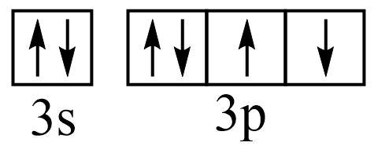，不满足泡利原理

C．基态铍原子最外层电子的电子云轮廓图为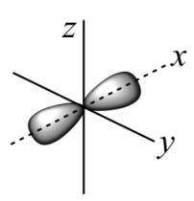

D．基态原子的电子在轨道中的表示式为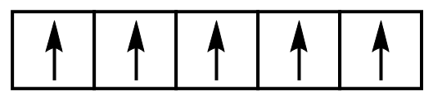

12．下列推论正确的是(　　)

A．2C(s)+O2(g) 说明: 说明: 说明: http://www.wln100.com未来脑智能教育云平台组卷系统2CO(g) Δ*H*=−221kJ· mol−1，则碳的燃烧热的数值大于110.5 kJ· mol−1

B．C(石墨，s) 说明: 说明: 说明: http://www.wln100.com未来脑智能教育云平台组卷系统C(金刚石，s) Δ*H*=+1.9 kJ· mol−1，则金刚石比石墨稳定

C．OH−(aq) + H+(aq) 说明: 说明: 说明: http://www.wln100.com未来脑智能教育云平台组卷系统H2O(l) Δ*H*=−57.4 kJ· mol−1，则：含20gNaOH的稀溶液与过量稀醋酸完全反应，放出的热量为28.7 kJ

D．S(g)+O2(g) 说明: 说明: 说明: http://www.wln100.com未来脑智能教育云平台组卷系统SO2(g) Δ*H*1；S(s)+O2说明: 说明: 说明: http://www.wln100.com未来脑智能教育云平台组卷系统SO2(g) Δ*H*2，则Δ*H*1＞Δ*H*2

13．在容积不变的密闭容器中存在如下反应：2SO2(g)+O2(g) 2SO3(g) Δ*H*=−*Q* *k*J· mol−1(*Q*>0)，某研究小组研究了其他条件不变时，改变某一条件对上述反应的影响，下列分析正确的是(　　)

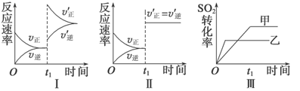

A．图Ⅰ研究的是*t*0时刻增大O2的浓度对反应速率的影响

B．图Ⅱ研究的是*t*0时刻加入催化剂后对反应速率的影响

C．图Ⅲ研究的是催化剂对平衡的影响，且甲的催化效率比乙高

D．图Ⅲ研究的是温度对化学平衡的影响，且乙的温度较低

14．氮的化合物可以通过电化学转化,如图为NO转化为NO2的工作原理示意图,下列说法正确的是(　　)

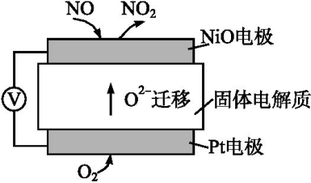A. Pt电极上发生的是氧化反应

B. Pt电极的电极反应式为O2+2H2O+4e-www.dearedu.com4OH-

C. 每转化1 mol NO,消耗O2的体积为11.2 L

D. 外电路中电子由NiO电极向Pt电极移动

15．下列说法正确的是(　　)

A．pH＝1的醋酸加水稀释到原体积的100倍，稀释后pH＝3

B．室温下pH＝3的醋酸溶液和pH＝11的Ba(OH)2溶液等体积混合后溶液呈酸性

C．把pH试纸直接插入待测溶液中，测其pH

D．某温度下，水的离子积常数为1×10－12，该温度下pH＝7的溶液呈中性

**第Ⅱ卷（满分55分）**

**二、非选择题(本题共3小题，共55分)**

16．(18分) Ⅰ肼可作为火箭发动机的燃料，与N2O4反应生成N2和水蒸气。已知：

①N2(g)+2O2(g) 说明: 说明: 说明: http://www.wln100.com未来脑智能教育云平台组卷系统N2O4(l)　Δ*H*1=−19.5 kJ· mol−1

②N2H4(l)+O2(g) 说明: 说明: 说明: http://www.wln100.com未来脑智能教育云平台组卷系统N2(g)+2H2O(g)　Δ*H*2=−534 kJ· mol−1

（1）写出肼(l)和N2O4(l)完全反应生成N2和水蒸气时的热化学方程式：__________。

（2）已知断裂1 mol化学键所需的能量(kJ)：N≡N为942、O=O为500、N—N为154，O—H为462，则断裂1 mol N—H键所需的能量是________ kJ。

Ⅱ.一定条件下铁可以和CO2发生反应Fe(s)+CO2 (g) ****FeO(s)+CO(g)。一定温度下，向某密闭容器中加入足量铁粉并充入一定量的CO2气体，反应过程中CO2气体和CO气体的浓度变化与时间的关系如图所示。

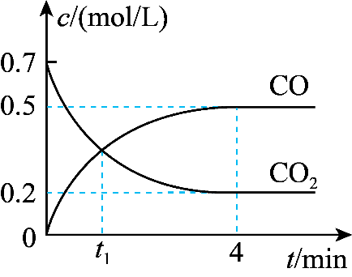

(3) t1 min时，反应速率的大小关系为*v*正 (CO2)_______*v*逆 (CO2 )(填“>”“<”或“=”)。

(4) 0～4min内，CO2的转化率为____________，CO的平均反应速率为 。

(5) 下列选项能说明上述反应已达平衡状态的是_______(填字母)。

A. *v*(CO2)=*v*(CO)

B. 单位时间内生成n mol Fe的同时生成n mol FeO

C. 容器中气体压强不随时间的变化而变化

D. 容器中CO2浓度不随时间的变化而变化

Ⅲ.(6)燃料电池因具有发电效率高。环境污染少等优点而备受人们关注。用于笔记本电脑的甲醇(CH3OH)燃料电池示意图如下，d是_______极，此电极反应为 。

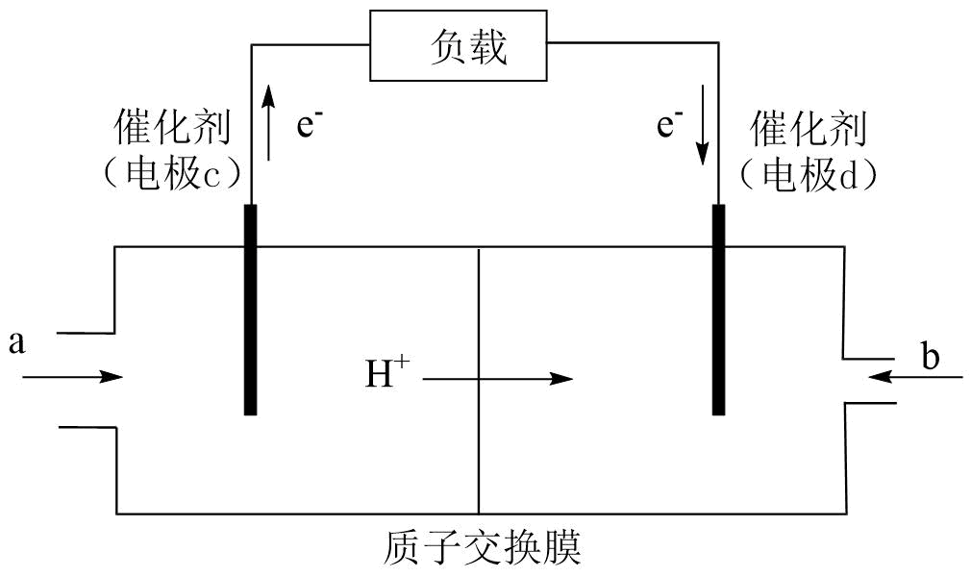

17．(18分)现有五种元素，其中A、B、C、D为短周期主族元素，E、F为第四周期元素，它们的原子序数依次增大。请根据下列相关信息，回答问题。

|  |
| --- |
| A元素的核外电子数和电子层数相等 |
| B元素原子的核外p电子数比s电子数少1 |
| C元素原子核外有2个未成对电子 |
| D元素的第一至第五电离能如下： |
| E是前四周期中电负性最小的元素 |
| F在周期表的第七列 |

（1）A和B形成的最简单化合物为 化合物（填“离子”或“共价”），写出其电子式：________________。

（2）D元素基态原子中能量最高的原子轨道呈________________形。

（3）比较B元素和C元素第一电离能大小（用元素符号表示）：_________________，并解释原因：___________________________________________________________。

（4）某同学推断E基态原子电子排布式为1s22s22p63s23p7，该式违背了________________。

（5）F位于第________________族、________________区，该元素原子的简化电子排布式为________________。

18．(19分) Ⅰ、已知电负性和元素的化合价一样，也是元素的一种基本性质。下面给出14种元素的电负性：

|  |  |  |  |  |  |  |  |  |  |  |  |  |  |  |
| --- | --- | --- | --- | --- | --- | --- | --- | --- | --- | --- | --- | --- | --- | --- |
| 元素 | Al | B | Be | C | Cl | F | Li | Mg | N | Na | O | P | S | Si |
| 电负性 | 1.5 | 2.0 | 1.5 | 2.5 | 3.0 | 4.0 | 1.0 | 1.2 | 3.0 | 0.9 | X | 2.1 | 2.5 | 1.8 |

(1)估计O元素的电负性数值范围________<*X*<________

(2)下列物质属于离子化合物的是________，属于共价化合物的有________。

A．Mg3N2 B．BeCl2 C．AlCl3 D．SiC

Ⅱ、下表列出了①~⑨九种元素在周期表中的位置：

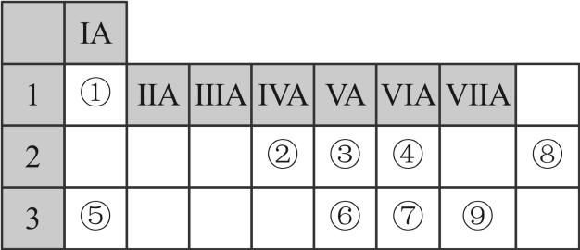

请按要求回答下列问题。

(3)基态②原子的核外电子有 种空间运动状态。

(4)元素⑦的基态原子价层电子轨道表示式为 。

(5)按气态氢化物的稳定性由弱到强的顺序排列，④⑥⑦的简单氢化物稳定性： (写氢化物的化学式)。

(6)写出元素⑤形成的单质在氧气中燃烧的化学方程式： 。

(7)③的简单氢化物与其最高价氧化物的水化物反应的离子方程式： 。

**三月月考参考答案**

|  |  |  |  |  |  |  |  |  |  |  |
| --- | --- | --- | --- | --- | --- | --- | --- | --- | --- | --- |
| 题号 | 1 | 2 | 3 | 4 | 5 | 6 | 7 | 8 | 9 | 10 |
| 答案 | **A** | **C** | **D** | **C** | **C** | **C** | **B** | **C** | **C** | **C** |
| 题号 | **11** | **12** | **13** | **14** | **15** |  |  |  |  |  |
| 答案 | **D** | **A** | **B** | **D** | **B** |  |  |  |  |  |

16． (18分)

(1) 3分2N2H4(l)+N2O4(l) 说明: 说明: 说明: http://www.wln100.com未来脑智能教育云平台组卷系统3N2(g)+4H2O(g) Δ*H*2=−1048.5 kJ· mol−1

(2) 3分400.5

以下每空2分

(3) > (4) 71.4%或 (5) 0.125 mol· L−1 min−1  (5) BD

(6) 正 O2+4H++4e-==2H2O

17．(18分) 每空2分

(1)共价 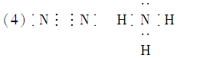

(2) 球

(3) N>O N原子的2p轨道满足半充满状态，能量更低更稳定，所以N的第一电离能更高

(4)泡利原理 (5) VIIB d [Ar]3d54s2

18．(19分)最后1问3分，其余2分

(1) 3.0 <*X*< 4.0

(2) A　 BCD

(3) 4 (4) 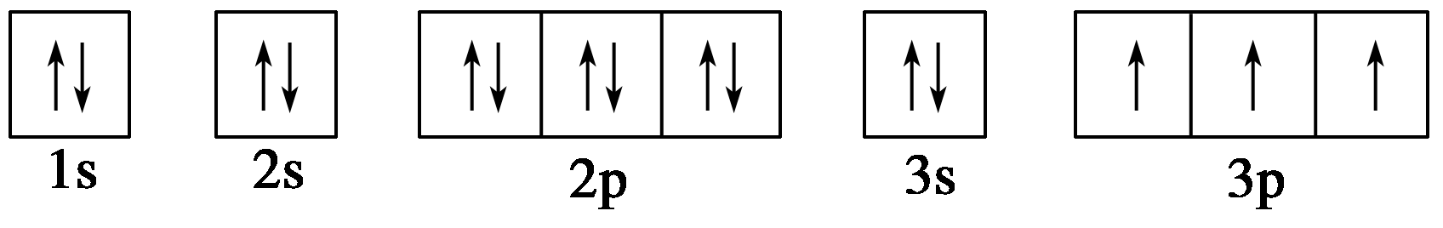

3s

3p

(5) PH3＜H2S＜H2O (6) 2Na+O2Na2O2 (7)(3分）